**Путеводитель по горнолыжным комплексам Свердловской области.**

**Горнолыжный комплекс «Мельничная»**

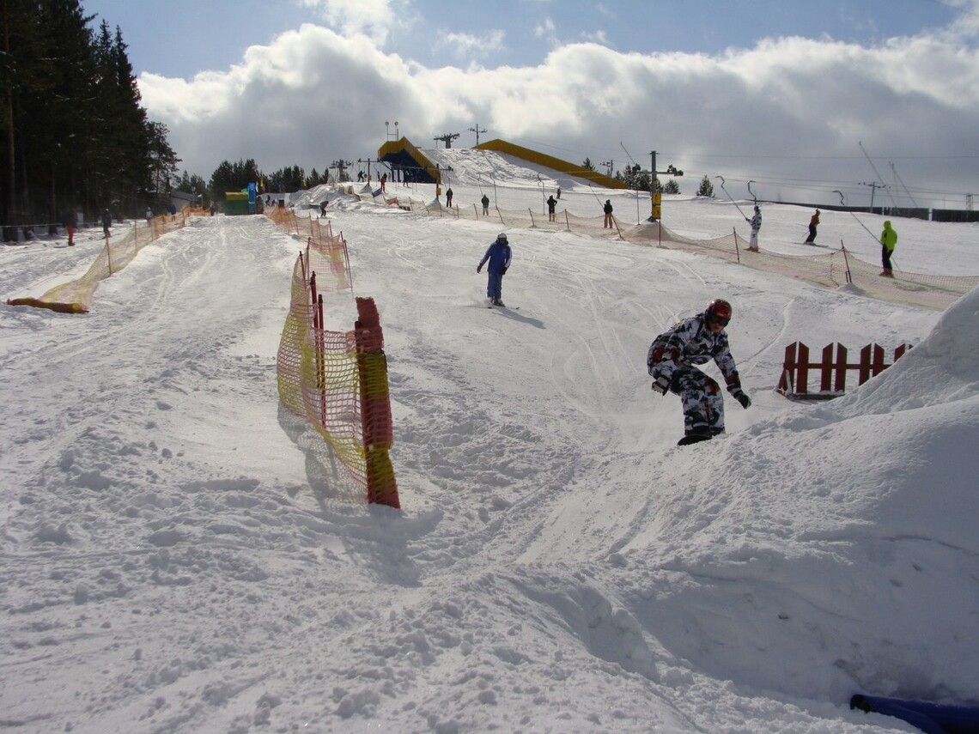

Горнолыжный комплекс «Мельничная» расположился на одноименной горе в черте города Верхняя Салда, и занимает почти всю ее поверхность.

**Сайт:**  https://vk.com/melnichnaya

**Адрес:** Лесная ул., 1а

**Трассы**: 1 склон длиной около 200 метров; Длина горнолыжной трассы немногим больше 200 метров

**Подъемники:** 2 подъемника бугельного типа

# **Услуги инструктора (цена):** Цены за час: 1300 - индивидуальное занятие. 1100 с человека в группе из двух учеников. 900 с человека в группе из трёх и более учеников. 800 с человека при занятиях на ПРОГРЕССИВ-КУРСЕ

**Стоимость подъемника:**   
- для работников ВСМПО – 190 рублей/час,  
- для сторонних лиц – 240 рублей/час.

**Аренда оборудования:**

Горные лыжи (комплект: лыжи, ботинки, палки) с услугами подъёмника:  
- дети до 18 лет – 270 рублей/час,  
- для работников ВСМПО – 330 рублей/час,  
- для сторонних лиц – 430 рублей/час.

Сноуборд (комплект: ботинки, доска) с услугами подъёмника:  
- для работников ВСМПО – 330 рублей/час,  
- для сторонних лиц – 430 рублей/час.

**Часы работы:** вт-пт 15:00–21:00; сб, вс 11:00–19:00, пн.-выходной

**Как добраться:** Ближайший крупный город — Нижний Тагил, расстояние по трассе 44 километра, время в пути примерно 50 минут.

Если вы планируете приехать в горнолыжный курорт на общественном транспорте, то вам нужна остановка [«Пушкина»](https://wikiroutes.info/stops/762644), она самая ближняя к «Мельничной». До нее можно добраться на [автобусе № 11](https://wikiroutes.info/verkhnyaya-salda?routes=42997).

# Где остановиться:

# База отдыха «Дальний Хутор» в Нижней Салде

Гостиница «Салда»

База отдыха «Ломовка»

Мини-отель «Урал»

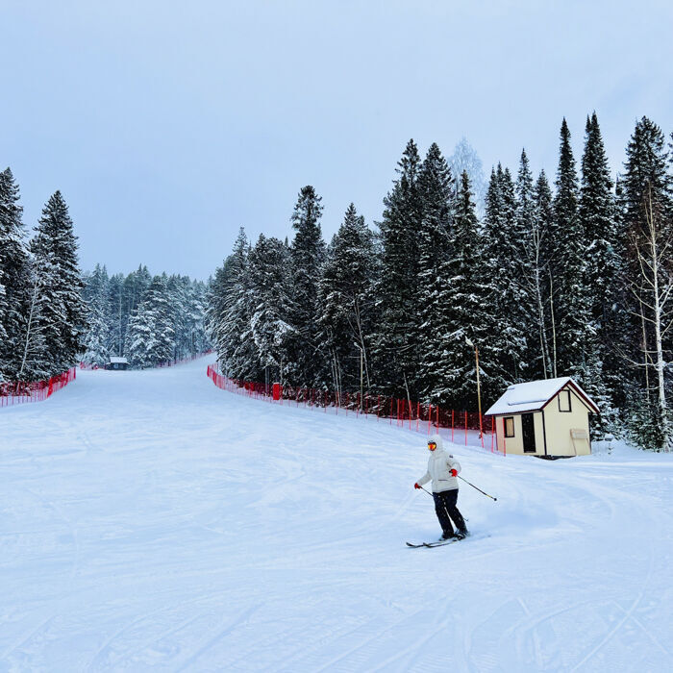**Горнолыжный комплекс «Аист» (Гора Долгая)**





Гора расположена в окружении соснового бора. Горнолыжный комплекс относится к спортивной школе олимпийского резерва "Аист".

**Сайт:** <http://aist-tramplin.ru/>

**Адрес:** Свердловская область, г. Нижний Тагил, улица Долгая, д.1

**Трассы:**Для вас в комплексе действуют 4 трассы:

1. Трасса No 1 (учебная) - Протяженность - 190 метров / Ширина - 20-30 метров / Перепад высот - 30 метров

2. Трасса No 2 (спортивная) - Протяженность - 585 метров / Ширина - 15-32 метра / Перепад высот - 112 метров

3. Трасса No 3 (туристическая) - Протяженность - 670 метров / Ширина - 20-40 метра / Перепад высот - 112 метров

4. Трасса No 4 (дальняя) - Протяженность - 720 метров / Ширина - 20-40 метра / Перепад высот - 112 метров

**Подъемники** 1 бугельный подъемник (Т-образный)

**Услуги инструктора (цена):**

* Индивидуальное занятие — 1500 рублей/час;
* Групповые занятия (до 2 человек в группе) — 1300 рублей/час.
* Групповые занятия (до 3 человек в группе) — от 1200 рублей/час.

**Стоимость подъемника:** разовый подъем — 70 руб., от 350 руб/час.

**Аренда оборудования:**

* Комплект горных лыж — от 550 рублей/час;
* Комплект сноубордического инвентаря — от 620 рублей/час;

**Часы работы:** ср-пт 18:00–22:00; сб, вс 12:00–22:00.

**Как добраться:**

Горнолыжный комплекс «Гора Долгая» расположен в 10 км от города Нижний Тагил и в 140 километрах от Екатеринбурга. Из Екатеринбурга направляетесь по Серовскому тракту, минуете поворот к Нижнему Тагилу, развязку с поворотом на пос. Шайтанка. Не доезжая до поворота на Кушву, на 139 км автодороги, перед недостроенным мостом, будет поворот направо в сторону леса. Дорожка ведет вверх в гору, дальше будет желтая табличка с указателем «Пансионат «Аист».

## Гостиничный комплекс

Для проживания на курорте гости могут выбрать номер в гостинице или гостевой домик. Номерной фонд насчитывает 37 номеров (64 места), здесь имеются 1, 2, 3 ,4, 6-местные комнаты и номера-люкс. В комнатах есть все необходимое — Wi-Fi, телевизор, холодильник, кондиционер, сушильные шкафы.

Три гостевых домика рассчитаны для больших компаний (от 7 до 9 человек). Для проживающих доступны услуги бани-сауны и беседки.

**Горнолыжный комплекс «Гора Белая»**

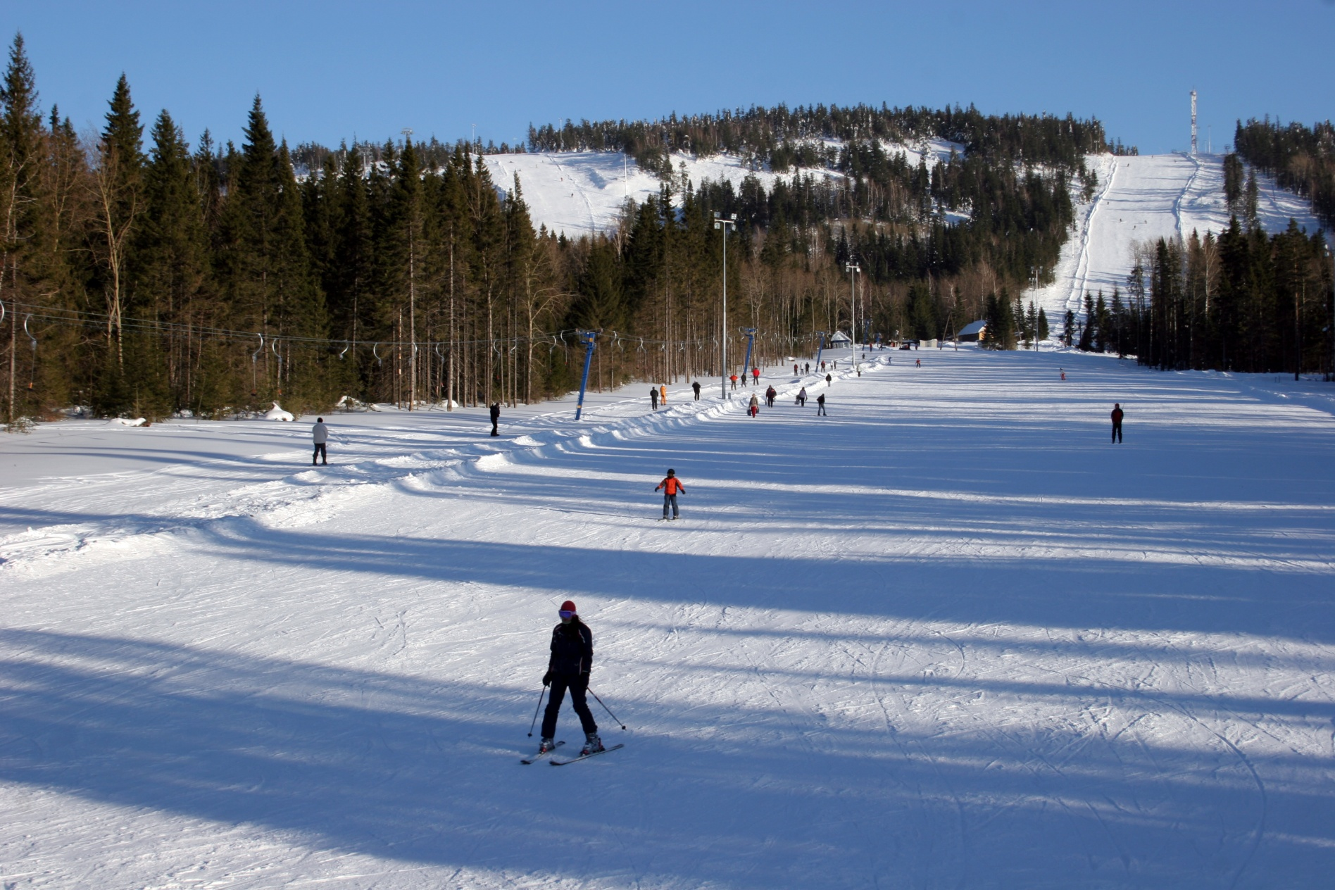

Гора Белая является одной из красивейших на Среднем Урале, располагается в 37 км от города Нижний Тагил. Белой ее нарекли неслучайно: склоны горы с осени до весны покрыты белоснежным снегом.

Сайт: <https://www.gorabelaya.ru/>

Адрес: Свердловская область, городской округ город Нижний Тагил, поселок Уралец, горнолыжный комплекс Гора Белая территория.

**Трассы**

* 1A: протяжённость — 1900 метров, перепад высот — 246,4 метров;
* 1С: протяжённость — 1800 метров, перепад высот — 246,4 метров;
* 2C: протяжённость — 490 метров, перепад высот — 46 метров;
* 2A: протяжённость — 890 метров, перепад высот — 177 метров;
* 2B: протяжённость — 900 метров, перепад высот — 177 метров.

**Подъемники**

3 подъемника: кресельный - 1, бугельные – 2

**Услуги инструктора (цена):**в будние дни 1 300 руб./час за человека, 1 500 руб. — в выходной.

**Аренда оборудования:**

Комплект (лыжи, ботинки и палки) 480 рублей в час

Лыжи 250 рублей в час

Ботинки 150 рублей в час

Палки 80 рублей в час

Детский комплект 250 рублей в час

Комплект (сноуборд и ботинки) 480 рублей в час

**Стоимость подъемника: Подъемник:**

* кресельный (до 4 человек) — от 170 рублей;
* бугельный (одноместный) — от 80 рублей до 100 рублей;
* бугельный (до 2 человек) — 110 рублей;
* для тюбинга — 110 рублей.

**Часы работы:**ежедневно 09.00-21.00.

**Как добраться:**Из Екатеринбурга по Серовскому тракту после пос. Леневка свернуть налево (возле заправки "ERGO"), на объездную трассу, мимо Нижнего Тагила. По ней выезжаем по указателям на Черноисточинск (после съезда в Нижний Тагил, нужно проехать еще 200 метров). Далее, не сворачивая в Черноисточинск, правее, по дороге на Уралец. У обелиска «Европа-Азия» будет указатель «Горнолыжный комплекс "Гора Белая," свернуть налево и через 2 километра Вы доберетесь до парковочных площадок у подножья горы Белой. Со стороны Серова, не заезжая в город - по указателю "Черноисточинск, "Гора Белая".

## Где остановиться

«Гора Белая» имеет свой гостиничный комплекс, включающий отель, гостевые домики и шале.

Отель находится рядом с учебной трассой и ФОКом и имеет 27 номеров на 54 места: люкс, стандартные, двухкомнатные и двухкомнатные двухэтажные.

**Горнолыжный комплекс «Гора Ежовая»**

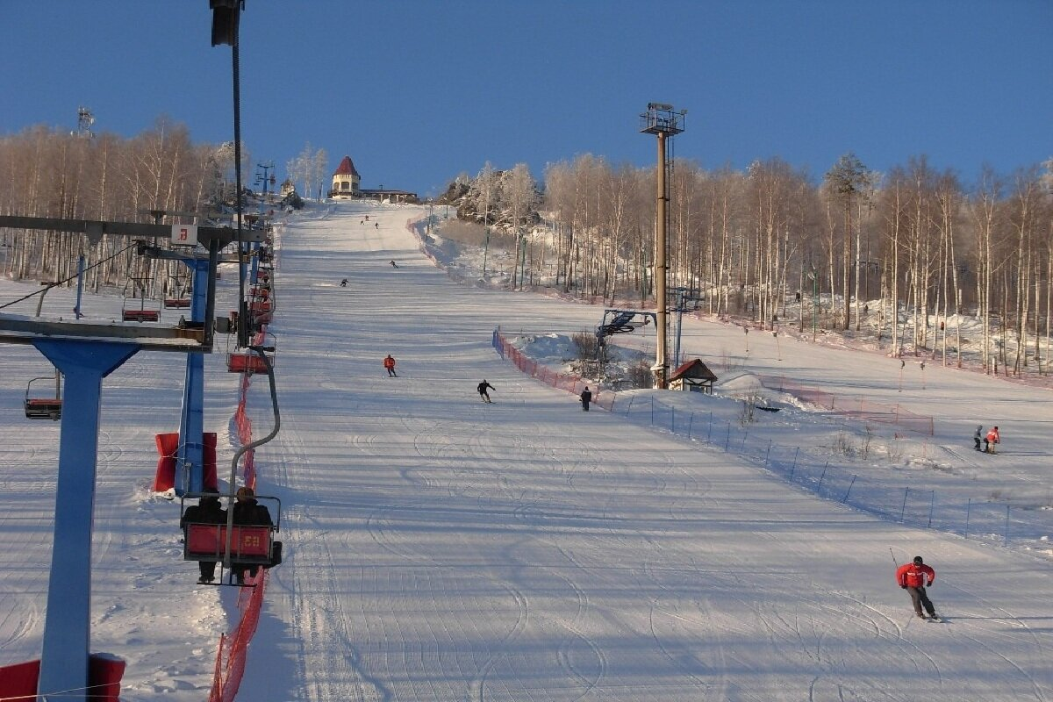



Гора Ежовая принадлежит к массиву Весёлых гор. Ее высота составляет 550 метров над уровнем моря.

**Сайт:** <https://ezhovaya.ural.ski/>

**Адрес:** Свердловская обл., Кировград, пос. Ежовский

**Трассы**

8 подготовленных трасс, длина склонов - 550-1450 м, самая протяженная трасса - 1450 м, перепад высот 300 м

**Подъемники**

7 подъемников: кресельный - 1, Т образные - 4, бугельный – 2

**Услуги инструктора (цена):**в будние дни — 1900 руб./час за человека; в выходные — 2200 руб./час за человека.

**Стоимость подъемника:** 1 подъем в будни — 210 руб., все трассы в будние дни, 4 часа — 1790 руб., 1 подъем в выходные — 370 руб., все трассы в выходные, 4 часа — 2900 руб.

**Аренда оборудования**:

(комплект)сноуборд/лыжи + ботинки — 990 руб./час

**Часы работы:** пн-чт, 12.00-18.00; пт, 10.00-20.00; сб, 10.00-21.00; вс, 10.00-20.00

**Как добраться:**

По Серовскому тракту (направление на г. Нижний Тагил). На 83 километре повернуть налево, на эстакаду. Примерно, через 700 метров поворот направо по указателю на г. Кировград и проехать около 10 км. На въезде в город, в зоне частного сектора, повернуть налево и объехать вокруг города по указателям на гору Ежовая (ехать примерно 10 км).

## Где остановиться

Для проживания отдыхающих на горе Ежовая предусмотрено 3 гостиницы с номерным фондом различной комфортности. А еще здесь работает гостиница «Вельвет», «Медная гора» и коттедж «Бунгало ежа».

**Горнолыжный комплекс «Уктус»**

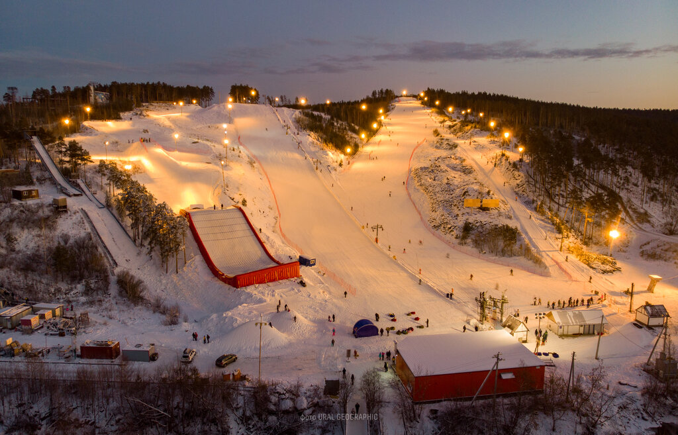



«Уктус» — единственный горнолыжный комплекс, расположенный в черте города Екатеринбурга, у подножия уктусских гор.

Сайт: <https://uktus.ural.ski/>

Адрес: г. Екатеринбург, ул. Зимняя, д. 27

**Трассы**

4 подготовленных трассы, длина склонов - 400-750 м, самая протяженная - 750 м, перепад высот 100 м

**Подъемники**

Бугельные (одноместные) – 4

**Услуги инструктора (цена):**в будние дни 1 900 руб./час за человека, 2 200 руб. — в выходной.

**Аренда оборудования:**сноуборд/лыжи + ботинки 990 руб./за день проката (в будни), 890 руб./первый, второй час (в выходные), 430 руб./час с 3-ого и последующие часы.

**Стоимость подъемника:**один подъем — 100-160 руб. в зависимости от трассы.

**Часы работы:**ежедневно 10.00-22.00.

**Как добраться:**

На автомобиле из центра города по улицам Белинского, Щербакова в сторону Химмаша (Челябинского тракта), до перекрестка с улицей Зимней (перед перекрестком стоит указатель «СЦ «УКТУС»).

**Где остановиться:**

* **остиница «Уктусские горы»**
* **Гостевой дом RedLine house**
* **Отель «Лайт на Щербакова».**
* **Апартаменты «На Крестинского».**

**Горнолыжный комплекс «Гора Волчиха»**

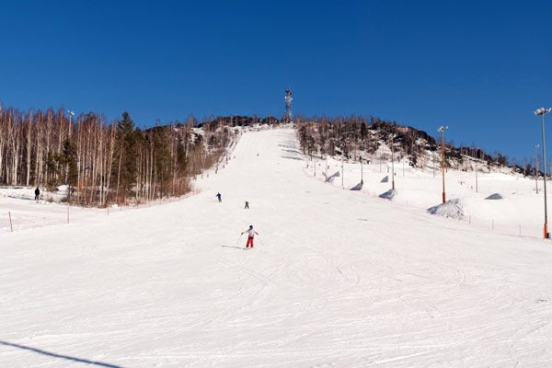



Гора сложена магматической породой возрастом 475 миллионов лет.

Издалека Волчиха напоминает конус вулкана с живописными скалами на вершине горы.

**Сайт:**  https://volchiha.pro/

Адрес: Свердловская область, городской округ Первоуральск

**Трассы**

4 подготовленных трассы, длина склонов - 700-1200 м, самая протяженная - 1200 м, перепад высот 200 м

**Подъемники**

Бугельные подъёмники (одноместные) – 4

**Услуги инструктора (цена):** от 1 700 руб./час за человека.

**Стоимость подъемника:** 1 час — 600 руб. в выходные — 800 руб., дети до 6 лет — бесплатно, дети до 12 лет — 50% от основного тарифа.

**Аренда оборудования:** горные лыжи/сноуборд + ботинки — 600 руб./час.

**Часы работы:** вт-пт, 14.00-21.00; сб-вс, 9.00–21.00, пн — выходной.

**Как добраться:**

Гора "Волчиха" расположена в 5 км от г. Ревды и в 7 км от г. Первоуральска. Это самая высокая гора (526 м) в окрестностях Екатеринбурга, который находится от Волчихи на расстоянии 40 км. Из Екатеринбурга по Московскому тракту до 40-го км (первый поворот на Ревду), повернуть налево. Через 200 м будет еще один указатель налево и через 1 км - подножие горы.

Подкрепиться можно в кафе в здании проката, либо приготовить еду самостоятельно, арендовав беседку.

**Лайфхаки**

Предусмотрена камера хранения, где можно оставить своё горнолыжное оборудование до следующего приезда.

## Где остановиться г. [Первоуральск](https://ostrovok.ru/hotel/russia/pervoural) или г. [Ревда](https://ostrovok.ru/hotel/russia/revda/?utm_source=21763.affiliate.3c6c&utm_medium=api2&utm_campaign=ru-ru%2C%20deeplink%2C%20affiliate&partner_slug=21763.affiliate.3c6c)

**Горнолыжный комплекс «Гора Пильная»**

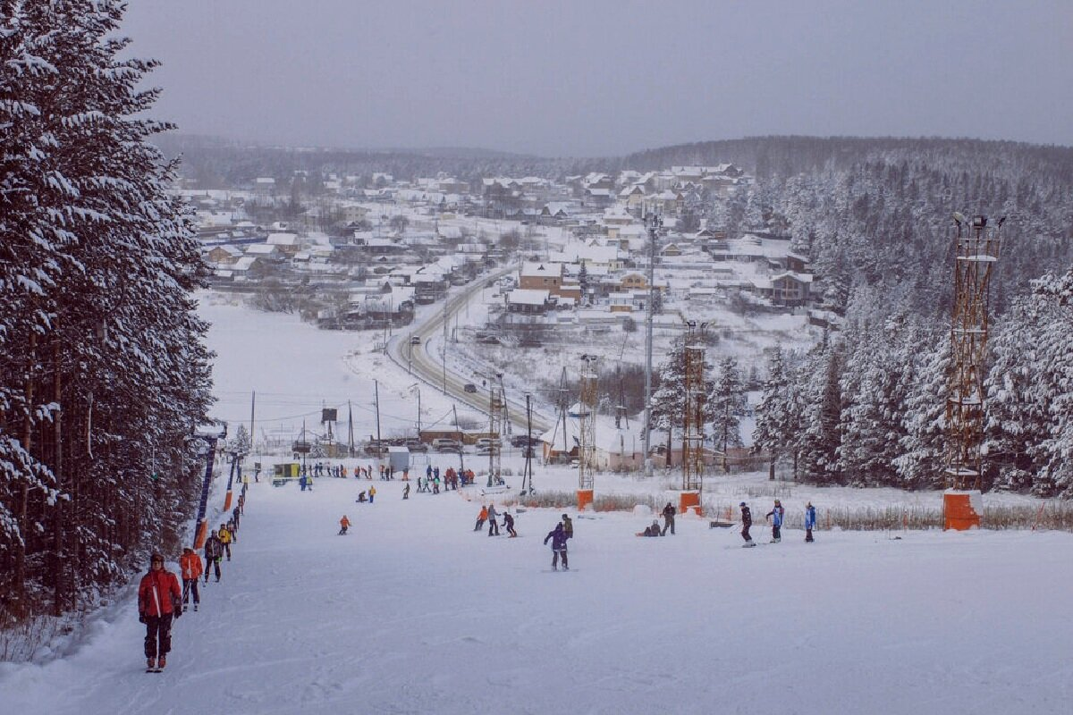



На горе Пильная располагается лыжная база общероссийского значения, популярный горнолыжный курорт с одноимённым названием ГЛК "Пильная Парк"

**Сайт:**<https://pilnaya.ru/>

**Адрес:** г. Первоуральск, ул. Старателей, 2Б

**Трассы** :

* **Т**расса 1 — 600 метров, перепад высот — 97,3 метра;
* Трасса 2 — 630 метров, перепад высот — 97,3 метра;
* Трасса 3 — 150 метров;
* Трасса 4 — 400 метров, перепад высот — 88,6 метра;
* Трасса 5 — 430 метров, перепад высот — 88,6 метра;
* Трасса 6 — лесная трасса.

**Подъемники**

Бугельные подъёмники (одноместные) - 2 шт

**Услуги инструктора (цена):**1 занятие взр. — 2 300 руб., 1 занятие реб. (до 11 лет) — 2 500 руб.

**Стоимость подъемника:** 1 подъем (взрослый) — 250 руб., 1 подъем (детский) — 120 руб.

**Аренда оборудования**

горные лыжи+ ботинки/ сноуборд+ ботинки — 900 руб./день в будни. В выходные 800 руб / час.

**Часы работы:** будни: 14:00 - 21:00 и выходные с 9:00 - 21:00.

**Как добраться:**

Пильная — гора на западе Свердловской области России (477 м), главная вершина Пильницких гор, находится в черте города Первоуральска (к северо-востоку от Центра города).

Следуйте по Московскому тракту в направлении г. Пермь. Доезжаете до поворота на г. Первоуральск (главный ориентир — дорожный указатель на Первоуральск), поворачиваете направо и въезжаете в черту Первоуральска, минуя заброшенный пост ДПС. При съезде с моста (через ж/д пути) нужно сразу же повернуть направо - теперь до горы Пильная осталось 6 км. Сначала дорога идет вдоль железнодорожных путей, потом на развилке Вы поворачиваете налево и проезжаете частные дома, оставляя пруд справа.

**Где остановиться:** г. Первоуральске:

* **База отдыха «Пайн Хиллс Парк»**.
* **Отель-клуб «Дача»**.
* **Гостевой дом «Берлога на Пильной»**.
* **Глэмпинг «Сила Леса»**.

**Горнолыжный курорт «Лиственная гора»**

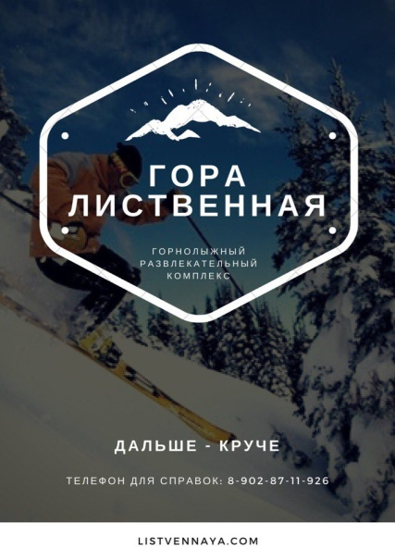

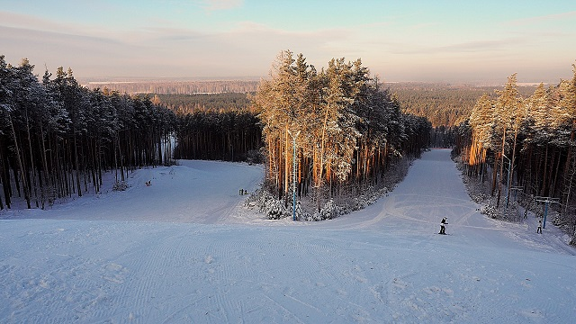

ГЛК «Лиственная» — популярный в Екатеринбурге горнолыжный курорт, являющихся одним из лучших

на Северном Урале.

**Сайт:** http://[listvennaya96.ru](https://listvennaya96.ru/)

**Адрес:** Свердловская область, Кольцевая автодорога 23-й километр ЕКАД

**Трассы**

1. **Трасса «Клубная» №2**. Длина — 540 м, перепад высот 70,5 м, ширина — 33,5 м, угол наклона 9 градусов.
2. **Тюбинговая трасса**. Длина — 200 м, предназначена для катания на «ватрушках», оборудована специальной канатной дорожкой.
3. **Трасса «SnowPark»**. Длина — 150 м, перепад высот 70,5 м, включает в себя серию профессиональных и учебных трамплинов для фристайла.
4. **Трасса «Фасадная»**. Длина — 200 м.
5. **Лыжная трасса**. Длина — 8 км.

**Подъемники 4 бугельных подъёмника**

**Услуги инструктора (цена):**уточнять по телефону.

* **Стоимость подъемника:** до 9 подъемов — 110/120 рублей за каждый;
* от 10 подъемов — 100/110 рублей за каждый;
* от 15 подъемов — 90/100 рублей за каждый;
* более 20 подъемов — 80/90 рублей за каждый.

**Аренда оборудования:**комплект горнолыжный/комплект сноуборд+ ботинки — в 650 руб/час, 1000 руб/день (будни); 800 руб/час (выходные).

**Часы работы:** ср-пт, 14.00-22.00; сб-вс, 10.00-22.00, пн и вт — выходные.

**Вход:** 100 руб, въезд легковых автомобилей — 300 руб.

**Как добраться:** Горнолыжный курорт «Лиственная гора» располагается в 6 километрах от Екатеринбурга (по прямой), и на 23 километре ЕКАД. Из города можно добраться на маршрутке №96Б до остановки «Станция Березит», далее около получаса пешком. На автомобиле: выехать на ЕКАД, между 25–26 км указатель, по которому свернуть.Расположен на Среднем Урале в Свердловской области, в 6 км к северо-востоку от Екатеринбурга, возле ЕКАДа (23-й км), между городами Верхняя Пышма и Берёзовский около посёлка Садовый**.**

**Где остановиться:** Перекусить можно в кафе «Динамитка», а переночевать в гостевом домике «Вилла».

**Горнолыжный центр «Снежный барс» (гора Воронина)**

#### http://qrcoder.ru/code/?vk.com%2Fgora.voronina&4&0https://sun9-73.userapi.com/impg/Wq8GvjRdJCz85_OBZB44tqPBk5giptH5cbUk_Q/rhTviansQ6o.jpg?size=2560x1920&quality=95&sign=d57e42fe50ceaf722d5be50fa374293f&type=album

#### https://sun9-14.userapi.com/impg/OyulOetMdTcKlpsZq9Qb_7cr8yfGCXzbKkGHxA/rvvKZwpFq0s.jpg?size=878x500&quality=95&sign=8c472a9b3114e75d203e8a67609813ad&type=album

#### Гора Воронина — это живописные пейзажи, толстый слой снега, пихтовые и еловые леса, чистейший воздух и широкие возможности для активного отдыха.

#### Сайт:[vk.com/gora.voronina](https://vk.com/gora.voronina) (официального сайта нет, группа «ВКконтакте»)

**Адрес:** Нижнесергинский район, Михайловск, улица Пушкина, 2а;

**Трассы** 10 трасс разного уровня сложности. Максимальная длина трассы достигает 800 метров, а перепад высот — 100 метров

3 зеленые трассы — для детей и новичков,

4 синие для опытных лыжников и сноубордистов,

3 красные — повышенной сложности.

**Подъемники** 4 бугельных подъемника

**Услуги инструктора (цена):**700 руб/час.

* **Аренда оборудования:** Прокат лыж и сноубордов (комплект) — 700 рублей/час;
* Прокат лыж и сноубордов (с 11:00 до 18:00) — 2000 рублей;
* Прокат лыж и сноубордов (с 18:00 до 21:00) — 1000 рублей

**Часы работы:** пт: 18:00–21:00; сб и праздничные дни: 11:00–21:00; вс и последний праздничный день: 11:00–18:00.

## Как добраться:

Горнолыжный курорт «Снежный барс» (гора Воронина) располагается всего в 1 километре от Михайловска. Поэтому чтобы попасть на курорт вам необходимо сперва добраться до этого города. Доехать сюда можно на машине или на общественном транспорте.

### На автомобиле

Из Екатеринбурга необходимо выехать на трассу Е22 (Р242) в сторону Трактовой улицы. Примерно через 60 километров сверните в сторону города Нижние Серги и продолжайте движение. Затем, проехав километр от стелы с названием города, поверните налево — эта дорога ведет к плотине Михайловского пруда. После плотины поверните налево, а через 2 квартала еще раз налево. Время пути составит около 2 часов.

### Где остановиться

На территории горнолыжного комплекса «Снежный барс» нет гостиницы. Для проживания доступен мини-отель «Люкс» в Михайловске (7 номеров разной ценовой категории) или коттеджи на ближайших туристических базах — «Долина Аракаевских пещер» и «Бурсина заводь» (деревянные домики с удобствами и необходимой техникой). Вариант с коттеджами больше подходит для больших компаний и семейного отдыха, так как дома рассчитаны на нескольких человек.

**Горнолыжный комплекс «Флюс»**

 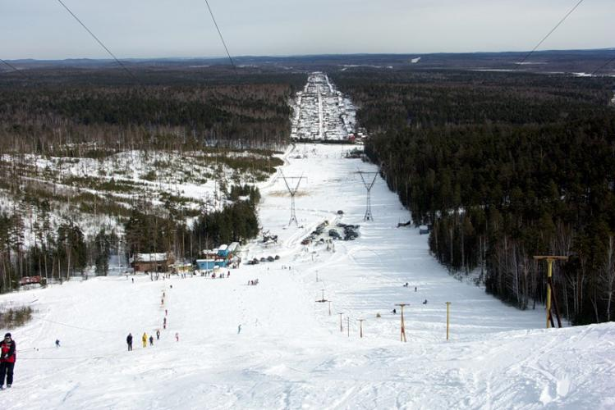

#### Горнолыжный комплекс «Флюс» — популярный горнолыжный центр, который делится на 3 района катания: «Академия» и «Факел», предназначенные для клубного катания, и «Happy Life», предназначенный для катания широкой массы людей

#### Сайт: [vk.com/club2145916](https://vk.com/club2145916) (официального сайта нет, группа «ВКконтакте»)

#### Адрес: г. Первоуральск, п. Флюс

**Трассы:** 6 комплексов трасс Длина трасс – от 200 до 600 метров, перепад высот – от 70 до 90 метров.

зелёные (самые легкие),

синие (средней сложности),

красные (самые сложные)

чёрные (для экспертов).

**Подъемники** 8 бугельных подъемников

**Услуги инструктора (цена):**

**Аренда оборудования:** старые сдаются по цене – 130 руб. в час, новые – 230 руб. в час.

Прокат сноубордов – 450 рублей (за весь день).

**Стоимость подъемника:** день катания — 600 руб. на человека.

**Прокат бугеля –** 40р

**Часы работы:** с 10:00 до 18:00 – в выходные и праздничные дни (в будние дни – не работает).

**Как добраться:** **На автомобиле:**

Из Екатеринбурга направляемся по Новомосковскому тракту в сторону Ревды, примерно на 40-м километре автодороги будет поворот направо – на Первоуральск и тут же поворот налево – проселочная дорогана «Флюс» (будет указатель). Сворачиваем налево, минуем мост и поворачиваем направо, еще около 700 метров и попадаем к ГЛЦ «Флюс».

**На общественном транспорте:**

До горнолыжного комплекса «Флюс» проще всего добраться на электричке, идущей по направлению «Екатеринбург-Дружинино» или «Екатеринбург-Ревда». Выходим на станции, которая так и называется «Флюс». Оттуда до подъемников клуба «Happy Life» примерно 700 метров.

Либо на автобусе, идущем в сторону Ревды или Первоуральска. Доезжаем до поворота на Первоуральск и выходим. Далее – сворачиваем налево, на проселочную дорогу и идем около 2 км прямо. Доходим до линий электропередач, поворачиваем направо и идем параллельно дороге еще около 700 метров (в сторону Ревды).

Где остановиться: Разместиться можно в одной из гостиниц Ревды или Первоуральска, а также в одной из многочисленных баз отдыха, расположенных неподалеку от Волчихинского водохранилища – [«Сани»](https://ekb-resort.ru/base/base-ekb/base-ekb_271.html), [«Зеленый мыс»](https://ekb-resort.ru/base/base-ekb/base-ekb_268.html), «Сайма», [«Хрустальная»](https://ekb-resort.ru/base/base-ekb/base-ekb_213.html), на Московском тракте - [кемпинг «Ямская слобода»](https://ekb-resort.ru/base/base-ekb/base-ekb_480.html), в Ревде - гостинично-оздоровительный комплекс «Лесная жемчужина», [санаторий «Родничок»](https://ekb-resort.ru/sanatorium/ekb/ekb_251.html).

**Горнолыжный курорт «Богатырек»**



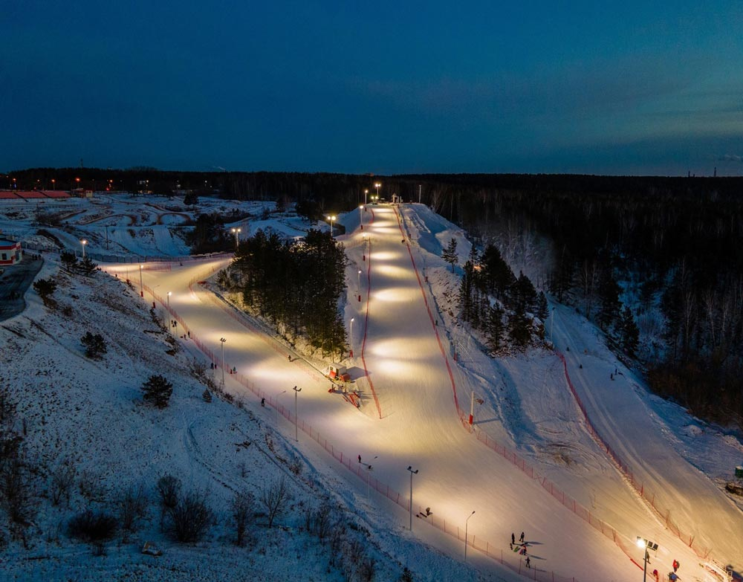

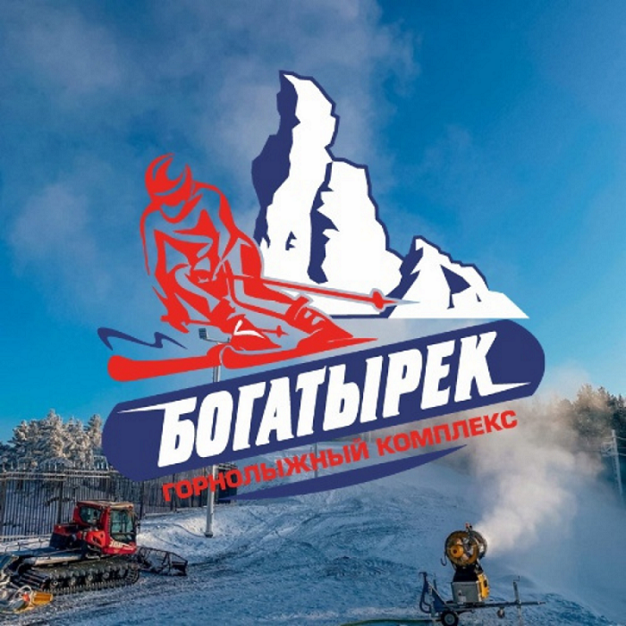

Живописная скала-останец на левом берегу реки Каменка представляет собой известняковые обнажения с карстовыми гротами, и является геоморфологическим и ботаническим памятником природы регионального значения.

**Сайт:**  <http://vk.com/glk370073> (официального сайта нет, группа «ВКконтакте»)

**Адрес:** Каменск-Уральский, улица Горняков, 18, микрорайон Старый Каменск, Каменск-Уральский, Свердловская область

**Трассы:** 3 трассы протяженностью 301, 285 и 221 м:

2 трассы общего пользования и учебная.

**Услуги инструктора (цена):** Индивидуальное занятие продолжительностью 1 час /**1500₽** для взрослого и **1300₽** для ребёнка.

Для группы из двух учеников урок обойдётся в **1850₽** за одного взрослого ученика и по **1100₽** за ребёнка.

**Подъемники: бугельные подьемники**

**Стоимость подъемника:** 40 рублей (1 подъем в будни), 50 рублей (1 подъем в праздники и выходных). Главный подъёмник в будние дни: 1 подъём — **50₽**, 25 подъёмов — **1000₽**, 50 подъёмов — **2000₽**.

* Главный подъёмник в выходные и праздничные дни: 1 подъём — **60₽**, 25 подъёмов — **1200₽**, 50 подъёмов — **2400₽**.
* Бэби-лифт: 1 час — **100₽**, 2 часа — **180₽**, 3 часа — **250₽**.

**Аренда оборудования:**

* Комплект лыжи+ботинки или сноуборд+ботинки: 1 час /**300₽**, 2 часа /**450₽**, 3 часа /**550₽**, каждый последующий час/ **200₽**, 1 день /**1500₽**.
* Отдельно горные лыжи или ботинки: 1 час /**200₽**, 2 часа /**300₽**, 3 часа / **400₽**, каждый последующий час /**150₽**.
* Лыжные палки: 1 час/ **100₽**, 2 часа /**150₽**, 3 часа /**250₽**, каждый последующий час /**50₽**.
* Отдельно сноуборд или ботинки: 1 час/ **200₽**, 2 часа /**300₽**, 3 часа /**400₽**, каждый последующий час /**150₽**.

**Часы работы:** Вт — Пт: 15.00-18:00 трассы закрыты для тренировок обучающихся; 18.00 — 22:00.Сб: 12:00 — 22:00. Вс: 10:00 — 21:00.

**Как добраться:**

Ближайшие к ГЛК остановки общественного транспорта находятся на площади Ленинского Комсомола. До одноимённых остановок у площади можно доехать на автобусах № 2, 9, 11, 14, 15, 16, 101, 106, 107, 203, 534, 1436. Для удобства передвижения воспользуйтесь услугами такси — «Яндекс.Go», «Максим» и др.

На личном автотранспорте доехать не составит труда, так как база расположена в центральной части города. У горнолыжного комплекса «Богатырёк» работает бесплатная парковка.

### Из Екатеринбурга

Расстояние от [Екатеринбурга](https://www.tourister.ru/world/europe/russia/city/ekaterinburg) до Каменска-Уральского составляет около 103 км по автодороге. Добираться до горнолыжной базы удобнее всего на личном автотранспорте через Косулино, Большебрусянское, Покровское.

## Где остановиться: в г.Каменск-Уральском.

## гостиница Камея

Гостиница ФГУП ПО Октябрь

Гостиница Каменский

**Горнолыжный комплекс «Стожок»**

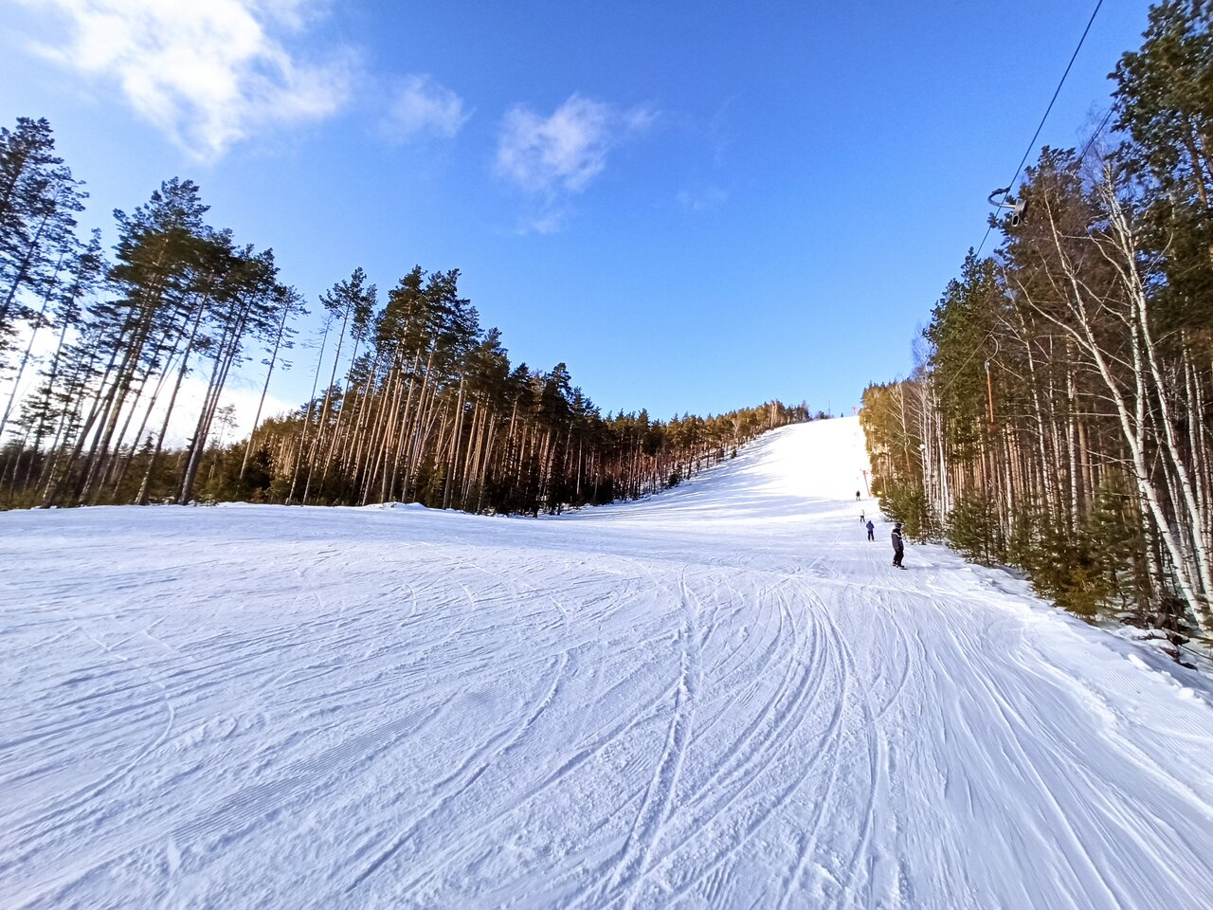

Горнолыжный комплекс Стожок можно найти вблизи поселка Таватуй, Свердловская область. Ближайшие природные объекты: собственно, гора Стожок, озеро Таватуй.

**Сайт:**  <https://vk.com/stozhok> (официального сайта нет, группа «ВКконтакте»)

**Адрес:** Свердловская область, Невьянский район, поселок Таватуй

**Трассы:** 2 горнолыжные трассы различной сложности и различной протяженности, с перепадом высот до 35 градусов.  
-Южный склон – 550м  
-Восточный склон – 750м  
-«Лесной лог» - трасса для сноубордистов

**Подъемники:** 2 бугельных подъемника производства СКАДО-Doppelmayr

**Услуги инструктора:** 800 руб./час  
600 руб./ час с человека, при группе из двух и более человек.

**Аренда оборудования:**Горные лыжи/сноуборд-взрослые/250 руб., за комплект/400р; детские/150 руб., за комплект/250р

**Стоимость подъемника: Взрослый**

1 подъём………….100 руб.  
3 подъёма…………250 руб.  
5 подъёмов………..400 руб.  
10 подъёмов………600 руб.  
15 подъёмов………750 руб.  
20 подъёмов………900 руб.

Детский

1 подъём…………..50 руб.  
3 подъёма…………150 руб.  
5 подъёмов………..200 руб.  
10 подъёмов………300 руб.  
15 подъёмов………400 руб.  
20 подъёмов………500 руб

**Часы работы:**Вт-Пт  с17.00 до 23.00, Сб-Вс и Праздничные дни  с 10.00 до 22.00

**Как добраться:** Личным транспортом: от Екатеринбурга, двигаясь по Нижнетагильскому тракту, на 49-м км развернуться на посёлок Таватуй. У посёлка Таватуй повернуть налево и далее, проехать по дороге на Аять 3 км, а затем по лесной дороге - 2км по указателям "Горнолыжный комплекс "Стожок"" (от города всего 40 минут).

## Где остановиться: В 7 км от комплекса расположена база отдыха санаторий-профилакторий "Таватуй". К услугам отдыхающих 2-4-х местные комфортабельные номера, стоимостью от 400 рублей в сутки на одного человека.

**Горнолыжный комплекс «Гора Теплая»**



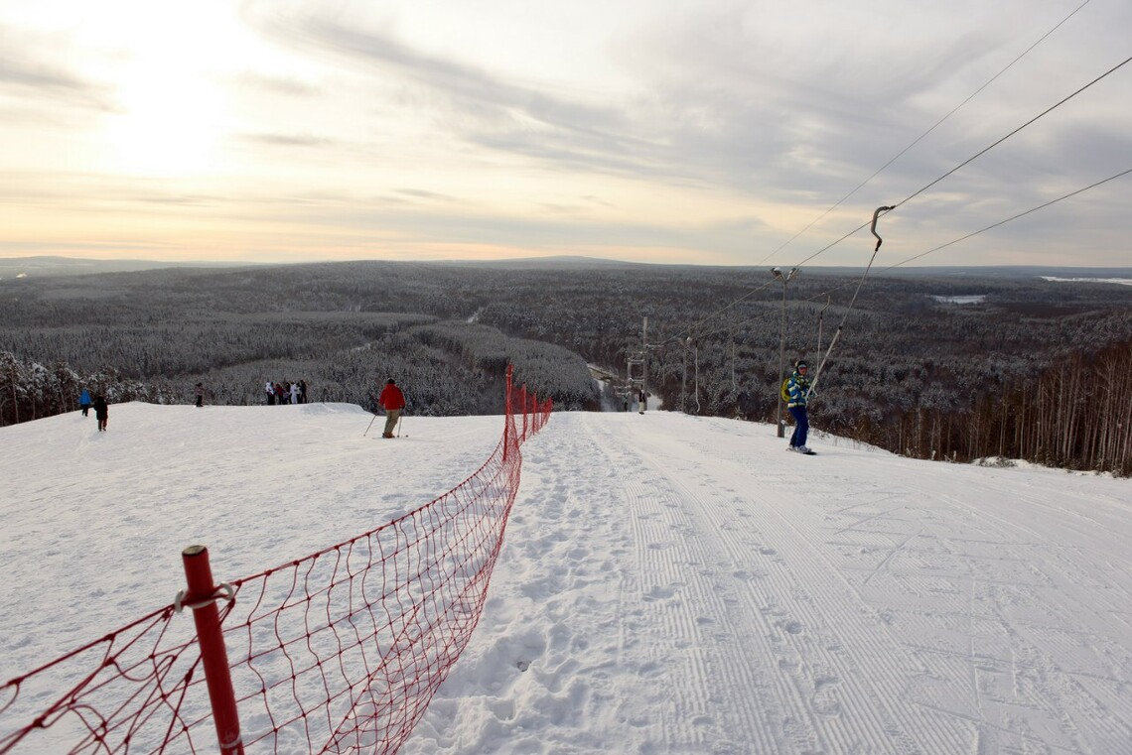

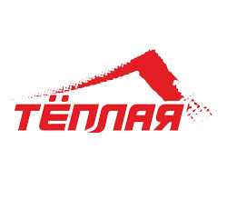

Уютный горнолыжный комплекс расположен в 50 км от Екатеринбурга в живописнейшем месте у излучины реки Чусовой.Название "Теплая" неслучайно – трассы удачно расположены, на южной и юго-западной стороне склона, к тому же закрыты от холодных ветров, поэтому кататься здесь довольно комфортно даже в ветреную погоду.

**Сайт:**<https://teplaya.ru/>

**Адрес:** г. Первоуральск**,** ​[Билимбаевский тракт 6 км, 1/1](https://2gis.ru/geo/1267273050538662) Первоуральск, Свердловская область, 623116

**Трассы:**

4 подготовленных трассы, длина склонов - 450-950 м, самая протяженная трасса - 950 м, перепад высот 135 м

1. ЛЕСНАЯ – длина – 950 м, перепад высот – до 120 м

2. ЦЕНТРАЛЬНАЯ – длина – 550 м, перепад высот – до 135 м

3. СПОРТИВНАЯ – длина – 550 м, перепад высот – до 135 м

4. УЧЕБНАЯ – 450 м, с небольшим спуском – 80 м

**Подъемники:**

3 бугельных подъемника

**Услуги инструктора:** уточнять по записи.

**Стоимость подъемника:** взрослые: 1 час (будни) — 600 руб.; 1 час (выходные) — 700 руб.; дети (от 6 лет, рост до 150 см): 1 час (будни) — 300 руб.; 1 час (выходные) — 350 руб.

**Аренда оборудования:**лыжи (взрослые)/сноуборд — 700 руб./час; 450 руб./час с 3-ого и последующие часы.

**Часы работы:** будни с 14:00 до 22:00 (кроме пн), выходные с 10:00 до 22:00.

**Как добраться:**

От Екатеринбурга до горы Теплая в Первоуральске почти 50 км, если добираться из центра. Координаты GPS: 56.946500, 59.885000. Направляемся из Екатеринбурга по Новомосковскому тракту в направлении Перми. Ориентируетесь по указателям до Первоуральска. Доезжаем до стелы «Первоуральск»,поворачиваем налево, на проселочную дорогу, примерно через пол километра доезжаем до горнолыжного курорта «Гора Теплая».

**Где остановиться:г.Первоуральск**

**Апартаменты София на улице 1 Мая**

**База отдыха Остров**

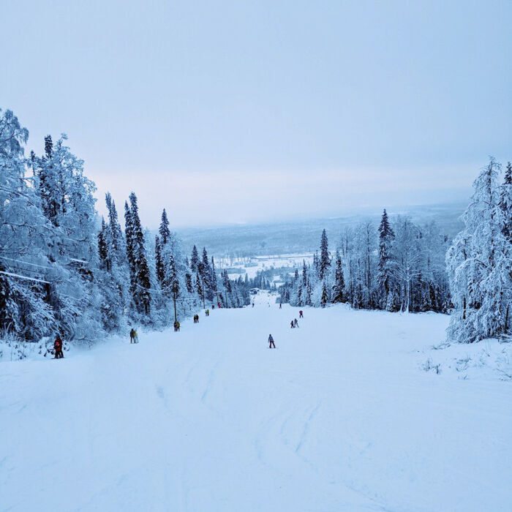**Горнолыжный парк Исеть (Мотаиха)**



Отличный горнолыжный курорт в Свердловской области подходит, чтобы отдохнуть всей семьей.

#### Сайт: [vk.com/parkiset](https://vk.com/parkiset) (официального сайта нет, группа «ВКконтакте»)

#### Адрес: Посёлок. Билимбай

**Трассы:** 2 горнолыжные трассы, 1 трасса для сноуборда, 1 трасса для беговых лыж, трасса для сноутюбинга.Перепад высот **105 м Длина трасс:**

300–600 м

**Подъемники: 2 бугеля**

**Услуги инструктора:** уточнять по записи.

Стоимость подъемника: взрослый — 100 рублей за первый час и 50 рублей за каждый следующий час катания;

детский (возраст до 14 лет, рост до 1,5 м) — соответственно 50 и 30 рублей;

|  |  |  |
| --- | --- | --- |
| **Ски-пасс** | **Взрослые** | **Дети (от 8 до 12 лет)** |
| 1 час | **300 рублей** | **180 рублей** |
| 2 часа | **400 рублей** | **200 рублей** |
| 3 часа | **550 рублей** | **250 рублей** |

**Аренда оборудования:** горные лыжи — 200 рублей за час, сноубордов — 250 рублей за час

**Часы работы:** вт-пт 16:00–22:00, сб, вс 11:00–22:00, пн: выходной.

**Как добраться**:

**На личном транспорте**. От Екатеринбурга — по Тагильскому тракту на Среднеуральск, направление на базу отдыха «Энергетик», Коптяки, Исеть. В посёлке Исеть — по вывескам «Горнолыжный парк Исеть». [1](https://glader.ru/mountains/iset)

**На электричке**. В направлении Н. Тагил, Мурзинка-Нейво-Рудянская до станции Исеть (время в пути — 45 минут).

**Автобусом** из Екатеринбурга — с северного автовокзала, до п. Исеть ходит каждые 20-30 минут рейсовый автобус № 337

**Где остановиться:** На берегу Исетского озера построено немало зон отдыха с разнообразными развлечениями и возможностью временного проживания: загородный клуб «Солнечный берег», база отдыха РЖД «Исеть»

# Picture backgroundГорнолыжный центр «Нижние Серги»

# http://qrcoder.ru/code/?https%3A%2F%2Fglader.ru%2Fmountains%2Fsergi&4&0

## База «Нижние Серги» привлекает красивым пейзажем и современным уровнем сервиса.

**Сайт:**  <https://glader.ru/mountains/sergi> (официального сайта нет)

**Адрес:**  г. Нижние Серги

**Трассы:** 2, сливаются в одну в конце склона. Протяженность примерно 1500 м, перепады – 120 м.

**Подъемники:** 2 бугельных (тарелки)

**Услуги инструктора:**.уточнять по записи

**Стоимость подъемника: 250р/час**

**Аренда оборудования:**

**Часы работы:** вторник - воскресенье: 10:00 - 19:00

## Как добраться:

Подъезд от Екатеринбурга по Московскому тракту до поворота на Нижние Серги, Михайловск. Далее - до Нижних Серег. Проехав до конца поселка по главной дороге, свернуть у указателя "Горнолыжный центр" налево и - через 2 км - Вы на стоянке у подъемника.

**Где остановиться:** Разместиться можно в гостинице на территории центра, в санатории, либо снять комнату или дом в близлежащем поселке.

# http://qrcoder.ru/code/?sportkedr.ru.&4&0

# https://sportkedr.ru/wp-content/uploads/2022/01/20220130_131458-scaled.jpgГорнолыжный комплекс «Висячий камень»

# Спортивный клуб «Кедр»

# 

С вершины горы Висячий камень открывается потрясающая панорама на живописный ландшафт региона. Для жителей других городов - для попадания на гору необходим пропуск, т.к. это закрытая территория с пропускным режимом

**Сайт:**  **sportkedr.ru.**

**Адрес:**   г. Новоуральск, Объездное шоссе, 5.

**Трассы:** 3, Общая протяженность трасс 1,4 км. Перепад высот составляет 150 метров.

**Подъемники:** 2 бугельных

**Услуги инструктора:**. предоставляются только в секциях

**Стоимость подъемника: 1подъем/100р, 5** подъемов/475р, 10 подъемов/900р,15 плдъемов/1275р

**Аренда оборудования:  нет**

**Часы работы: В**торник — Пятница 17:30 — 21:00, Суббота, Воскресенье 11:00 — 19:00, Понедельник — ВЫХОДНОЙ

**Как добраться:** г. Новоуральск, через КПП 870 м, далее по 13-му микрорайону (1,42 км), по 21-му микрорайону — до разворота (1,59 км), затем по улице Жигаловского (1,73 км) и по 21-му микрорайону (1,75 км).

Вход на территорию комплекса ограничен — посетители должны оформить пропуска

**Где остановиться: Оздоровительный комплекс «Здрава Дача»,База отдыха «Загорье», База отдыха «Таватуй РЖД», «Усадьба бабушки Устиньи». База отдыха «Солнечный берег».**